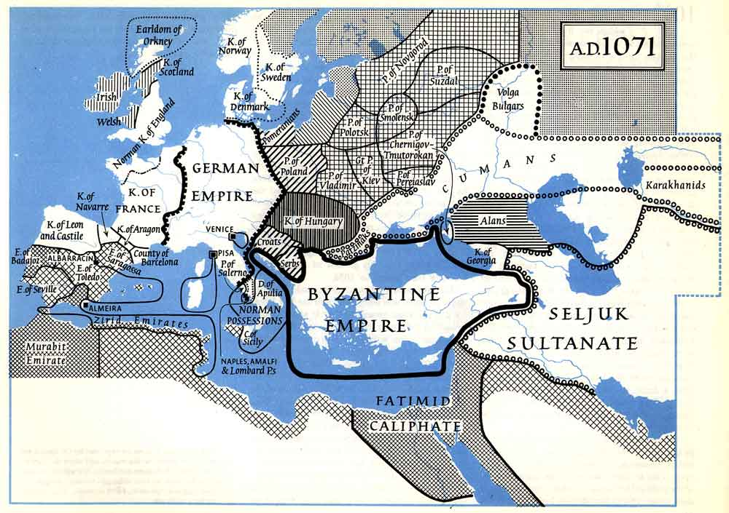
Βυζάντιο, 1071 - 1176

AD 1071—The Byzantine Empire, the Seljuk Sultanate and Northern Europe Colin McEvedy's The Penguin Atlas of Medieval History, pg. 61

1.

2.

3.

4.

…

1071, νέοι εχθροί για το Βυζάντιο
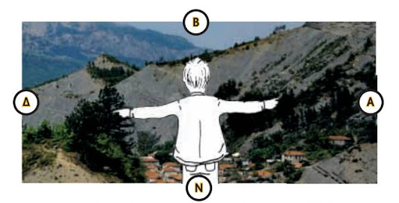
ΓΙΑΤΙ

Δύση
Νορμανδοί

Ανατολή
Σελτζούκοι

Α. Το Βυζάντιο το 1081 έχασε τις κτήσεις του στην Ιταλία από τους Νορμανδούς και
νικήθηκε από τους Σελτζούκους Τούρκους στο Ματζικέρτ. Γιατί;

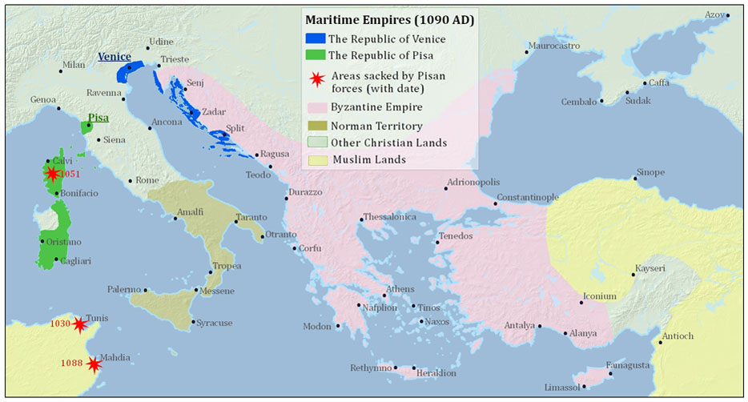
http://explorethemed.com/Venice.asp?c=1
Β. Από τις ναυτικες πόλεις της Ιταλίας η Βενετία (εντοπίζουμε στον χάρτη) έχει αποκτήσει μεγάλη δύναμη και ενδιαφέρεται για την ανατολική Μεσόγειο. Οι Νορμανδοί έχουν κατακτήσει τη νότια Ιταλία και τη Σικελία (εντοπίζουμε)(εντοπίζουμε) και αυτό δεν αρέσει, φυσικά, στη Βενετία. Το 1081 οι Νορμανδοί αποβιβάζονται στο Δυρράχιο κι ετοιμάζονται να ξεκινήσουν εναντίον της Κωνζταντινούπολης. Το Βυζάντιο δεν έχει τη δυνατότητα να τους αντιμετωπίσει μόνο του. Από ποιον θα ζητήσει βοήθεια ο βυζαντινός αυτοκράτορας και με ποιο σκεπτικό; Ποιοι θα βοηθήσουν το Βυζάντιο και με ποιο σκεπτικό;

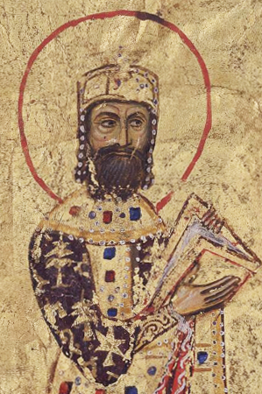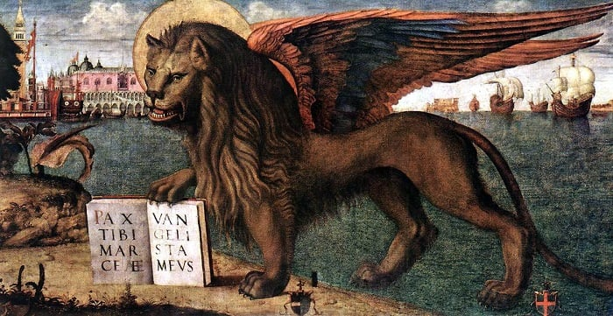

Σελτζούκοι Τούρκοι

Γ. Αφού συσχετίσουμε τα γεγονότα του 1081 και του 1176 και παρατηρήσουμε τον σχετικό χάρτη του βιβλίου μας ας αναλογιστούμε τις εθνολογικές και θρησκευτικές συνέπειες αυτών των γεγονότων για την ανατολική Μ. Ασία.
1081: νίκη επί των Βυζαντινών στο Μαντζικέρτ της Αρμενίας
1176: νίκη επί των Βυζαντινών στο Μυριοκέφαλο της Φρυγίας

Η μεταβολή την οποία έφερε ο Αλέξιος Κομνηνός είχε και ιδεολογική πτυχή. Η επικράτηση της αριστοκρατίας και η υποχώρηση της πολιτικής χειραφέτησης των αστικών στρωμάτων οδήγησε στην παγίωση νέων αξιών. Η αντιμετώπιση των εξωτερικών κινδύνων κινητοποίησε έναν αριστοκρατικό πατριωτισμό, ο οποίος … είχε ως φορείς τις αριστοκρατικές οικογένειες και όχι τους αγρότες-στρατιώτες. Η ίδια η έμφαση στις στρατιωτικές ιδιότητες του αυτοκράτορα και τη μέτρηση της επιτυχίας με την ανάκτηση εδαφών αποτελεί έκφραση αριστοκρατισμού, μαζί με το σεβασμό στην κληρονομικότητα και την ευγενική καταγωγή, το αυξημένο κύρος της οικογένειας και ενασχολήσεις όπως το κυνήγι. https://cognoscoteam.gr/archives/39690#_edn38
Νεαρά του 934: Αλλά η ύπαρξη πολλών μικροϊδιοκτητών προσφέρει μεγάλα οφέλη στο κράτος, καθώς αυτοί πληρώνουν φόρους και παρέχουν στρατιωτικές υπηρεσίες στο κράτος. Τα οφέλη αυτά θα εκλείψουν, αν μειωθεί ο αριθμός των μικροκτηματιών. Όσοι λοιπόν είναι επιφορτισμένοι με τη δημόσια ασφάλεια πρέπει να απαλλαγούν από τους ταραξίες, να απομακρύνουν τα ενοχλητικά στοιχεία και να διασφαλίσουν τη δημόσια σωτηρία. N. Svoronos, Les novelles des empereurs Macedoniens ..., έκδ. Π. Γουναρίδης, Ε.Ι.Ε./Κ.Β.Ε-ΜΙΕΤ, Αθήνα 1994, 85.

Δ. Η πολιτική των Κομνηνών χαρακτηρίζεται ως αριστοκρατικός πατριωτισμός. Να εξηγήσετε τον όρο και να συγκρίνετε την εσωτερική πολιτική των Κομνηνών με την εσωτερική πολιτική των Μακεδόνων, επισημαίνοντας σε ποιες τάξεις στηρίχτηκαν αντίστοιχα οι δύο αυτές δυναστείες.

